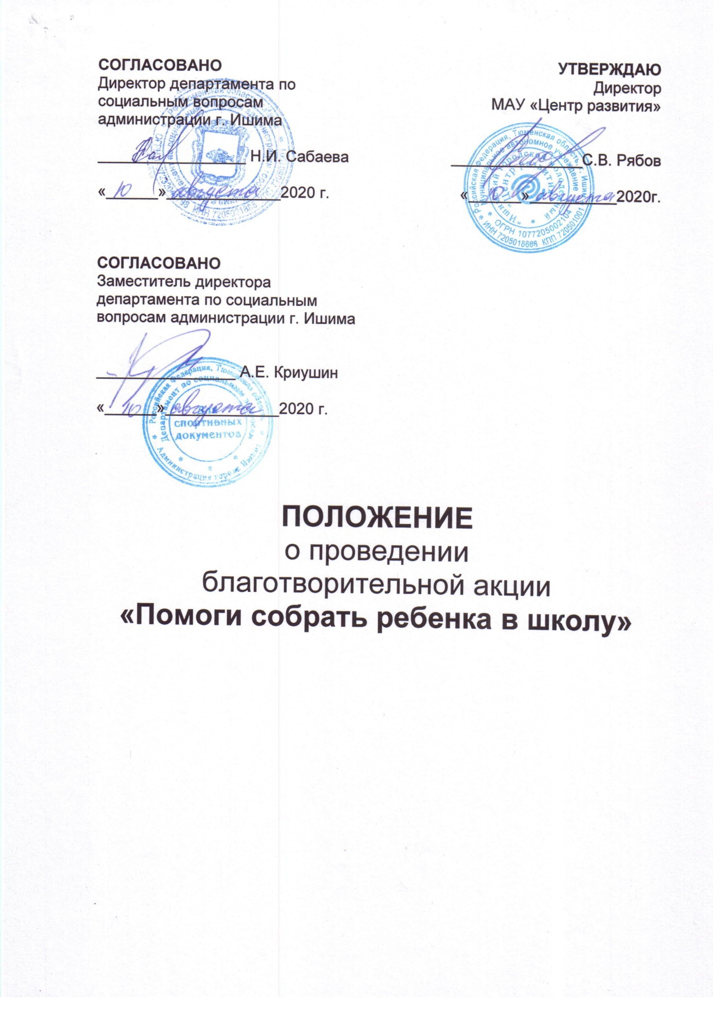

- Общие положения

1.1 Настоящее Положение о проведении благотворительной акции "Помоги собрать ребенка в школу" определяет порядок проведения, цели и задачи благотворительной акции (далее – Акция).
1.2 Организатором Акции является МАУ «Центр развития» (далее – Центр).

- Цели и задачи

2.1 Акция проводится в целях оказания помощи и поддержки в подготовке к 1 сентября детям – инвалидам, также детям из малообеспеченных, многодетных семей и семей, попавших в трудную жизненную ситуацию, школьного возраста (далее – Целевая аудитория).
2.2 Задачи Акции:
- Создание условий для обучения детей, находящихся в трудной жизненной ситуации, в общеобразовательных учреждениях.
- Привлечение внимания представителей бизнеса, общественности, средств массовой информации к проблемам обучения и воспитания детей, находящихся в трудной жизненной ситуации.
- Содействие в решение проблемы отсутствия необходимых школьных принадлежностей у детей, находящихся в трудной жизненной ситуации, для обучения в общеобразовательных учреждениях.

3. Участники Акции

3.1 Участниками акции являются юридические, физические лица,
благотворительные организации и другие участники благотворительной
деятельности.
3.2 К Целевой аудитории относятся дети-инвалиды, дети из малообеспеченных, многодетных семей, дети из семей, попавших в трудную жизненную ситуацию.

4. Порядок и сроки проведения Акции

4.1 Специалисты Центра составляют Положение о проведении благотворительной акции.
4.2 Настоящее Положение направляется заинтересованным лицам. Также размещается в СМИ.
4.3 В качестве гуманитарной помощи принимаются: портфели (новые или в хорошем состоянии), рюкзаки (новые или в хорошем состоянии), ранцы (новые или в хорошем состоянии), канцелярские товары (тетради, ручки, краски, карандаши, альбомы, цветная бумага, линейки), наборы для творчества.
4.4 Сроки проведения:
- Акция проводится с 10 августа по 14 сентября 2020 года.
- В период с 10.08.2020 г. по 31.08.2020 г. осуществляется прием гуманитарной помощи в Центре.
- С 27.08.2020 г. по 04.09.2020 г. – собранные вещи, канцелярские принадлежности будут переданы для детей из числа Целевой аудитории.
- С 07.09.2020 г. по 14.09.2020 г. – подведение итогов Акции, подготовка и размещение информации в СМИ, на интернет ресурсах об итогах Акции.
4.5 Для участия в Акции в качестве целевой группы необходимо заполнить:
- заявление - согласие на обработку персональных данных родителя (законного представителя) (Приложение №1);
- заявление - согласие на обработку персональных данных ребенка, относящегося к Целевой аудитории (Приложение №2).
4.6 Место проведения: пункт сбора помощи организован на базе МАУ «Центр развития» по адресу: г. Ишим, ул. Ленина, 39 (второй подъезд, второй этаж).

5. Организаторы Акции оставляют за собой право

5.1 Корректировать условия проведения Акции.
5.2 Изменять сроки проведения Акции.
5.3 В случае изменения сроков проведения или отмены Акции, организаторы оповещают участников не менее чем за три дня до начала акции.

6. Финансирование

6.1 Финансирование Акции производится по утвержденной смете МАУ «Центр развития»:
- Бумага для печати благодарственных писем и информационных листов;
- Пакеты для упаковки собранной помощи.

Консультации по вопросам участия в Акции можно получить по адресу: г. Ишим, ул. Ленина, 39 МАУ «Центр развития»
(2 подъезд, 2 этаж, каб. №3), а также по тел./факсу: 8 (34551) 5-11-66.
E-mail: cpn-ishim@rambler.ru
Шумакова Людмила Сергеевна,
главный специалист по социальной работе с молодежью;
Паташева Алена Васильевна,
ведущий специалист по социальной работе с молодёжью

